# **Laporan Praktikum VII**

# **Desain Web**



# **Oleh:**

Andi Ode Larios 4523210015

# **Dosen:**

Adi Wahyu Pribadi , S.Si., M.Kom

# **S1-TEKNIK INFORMATIKA FAKULTAS TEKNIK UNIVERSITAS PANCASILA 2023/2024**

# Tugas Uji Aplikasi

1. Buka index.html di browser

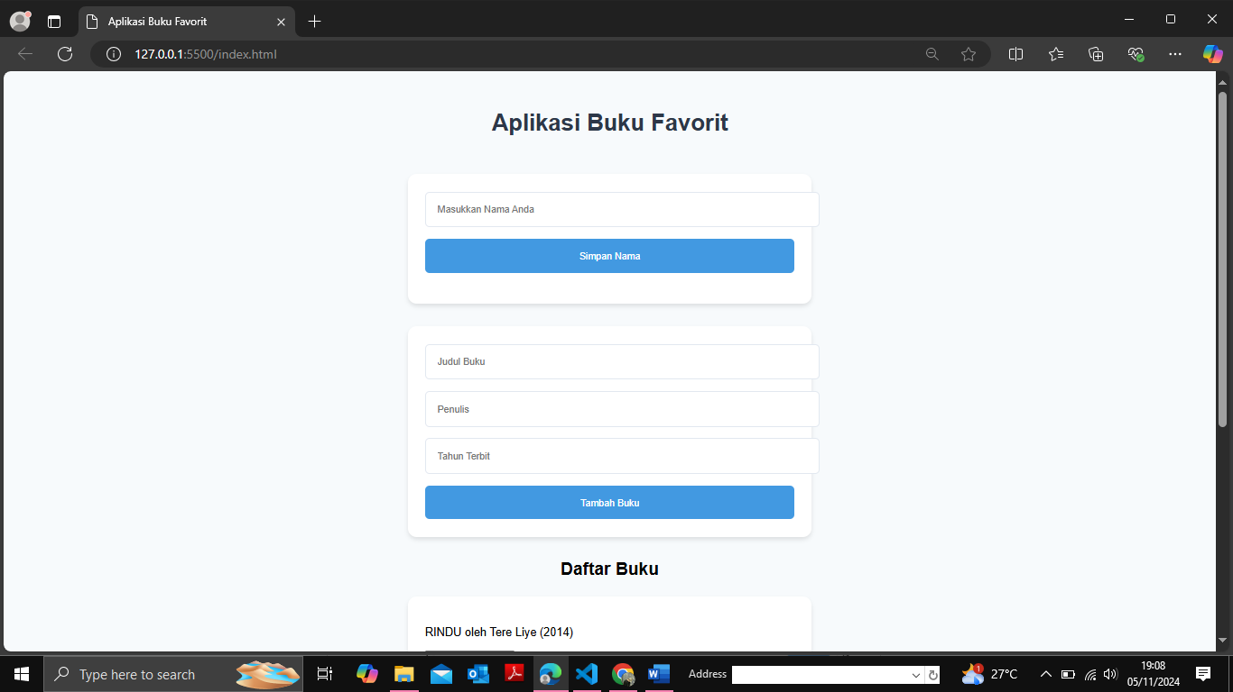

1. Tambahkan beberapa buku.

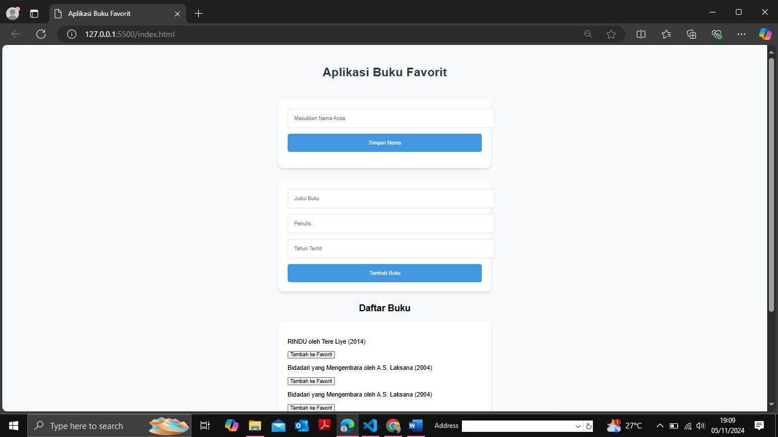

1. Tandai beberapa buku sebagai favorit

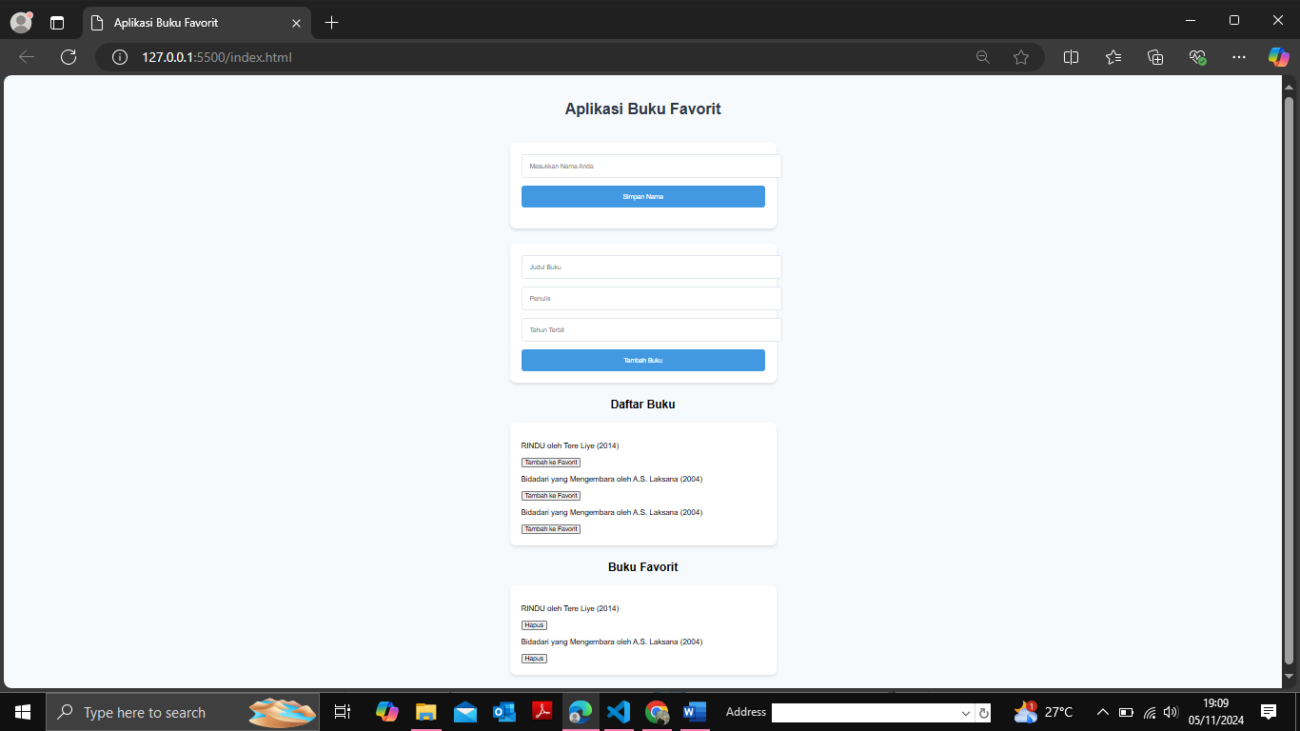

1. Refresh halaman dan pastikan buku favorit tetap ada

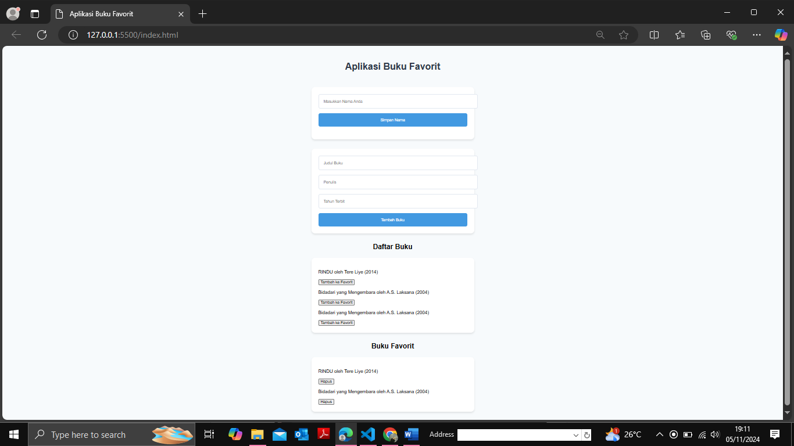

1. Masukkan nama pengguna dan pastikan nama tersebut ditampilkan

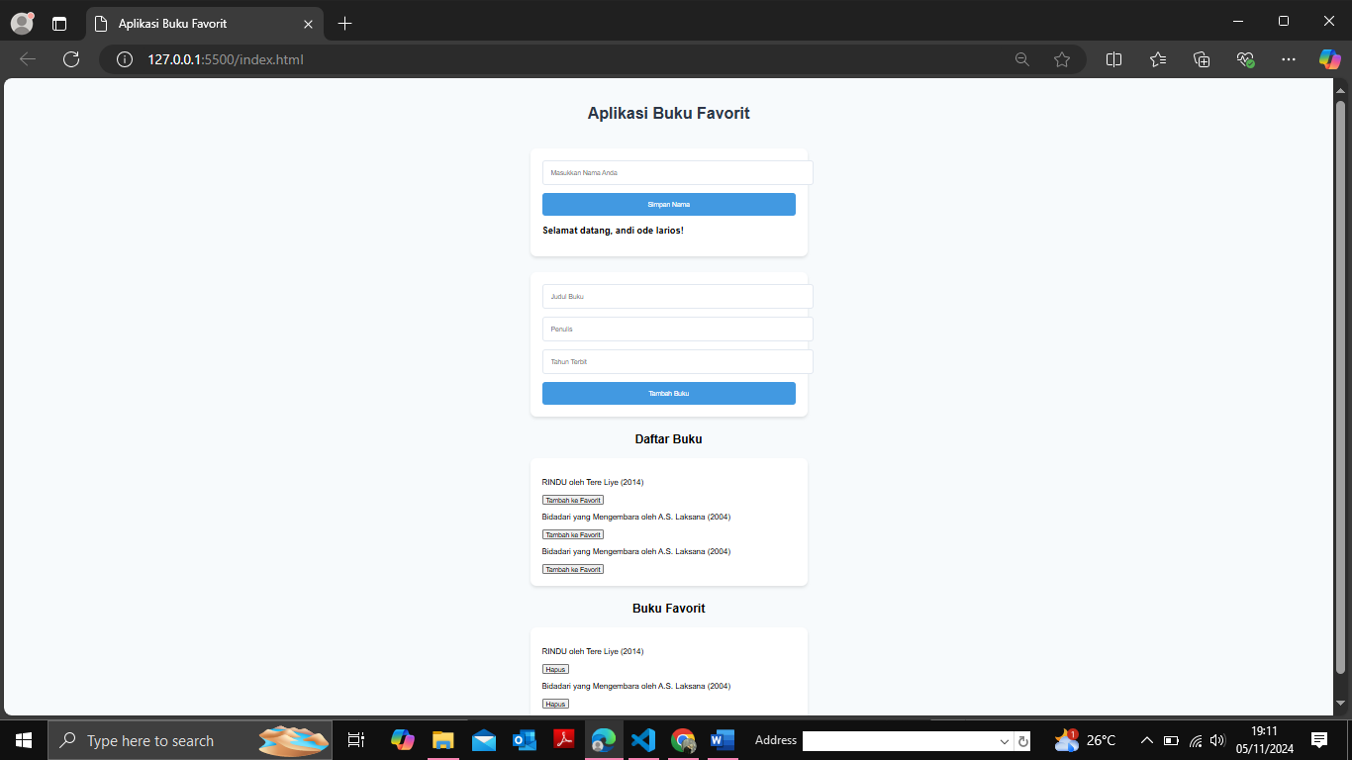

1. Tutup tab atau browser, lalu buku kembali dan cek apakah nama pengguna masih ada (seharusnya tidak, karena menggunakan session storage)



# Penjelasan HTML, JS, TAILWIND CSS

## **HTML**

● <!DOCTYPE html>:  
 Deklarasi tipe dokumen untuk menginformasikan browser bahwa dokumen ini menggunakan HTML5.

● <html lang="id">:  
 Elemen root HTML dengan atribut lang="id" yang menunjukkan bahwa bahasa yang digunakan dalam dokumen ini adalah Bahasa Indonesia.

● <meta charset="UTF-8" />:  
 Mengatur karakter encoding ke UTF-8 untuk mendukung berbagai karakter, termasuk aksara khusus.

● <meta http-equiv="X-UA-Compatible" content="IE=edge" />:  
 Menginstruksikan browser untuk menggunakan mode render yang paling kompatibel (seperti Edge untuk Internet Explorer).

● <meta name="viewport" content="width=device-width, initial-scale=1.0" />:  
 Mengatur tampilan agar responsif dengan menyesuaikan lebar halaman sesuai dengan layar perangkat.

● <title>Aplikasi Buku Favorit</title>:  
 Menetapkan judul halaman yang ditampilkan di tab browser.

● <link rel="stylesheet" href="style.css" />:  
 Menyertakan file CSS eksternal (style.css) yang digunakan untuk menentukan tampilan halaman web.

● <div id="session-container">:  
 Container yang menampung input nama pengguna.

● <input type="text" id="namaPengguna" placeholder="Masukkan Nama Anda" />:  
 Input field untuk memasukkan nama pengguna dengan placeholder "Masukkan Nama Anda".

● <button id="btnSimpanNama">Simpan Nama</button>:  
 Tombol untuk menyimpan nama pengguna yang dimasukkan.

● <h3 id="salamPengguna"></h3>:  
 Elemen heading <h3> yang digunakan untuk menampilkan salam setelah nama pengguna disimpan (akan diisi melalui JavaScript).

● <form id="form-tambah-buku">:  
 Formulir untuk menambahkan buku baru.

● <input type="text" id="judul" placeholder="Judul Buku" required />: Input untuk judul buku.

● <input type="text" id="penulis" placeholder="Penulis" required />:  
 Input untuk penulis buku.

● <input type="number" id="tahun" placeholder="Tahun Terbit" required />:  
 Input untuk tahun terbit buku.

● <button type="submit">Tambah Buku</button>:  
 Tombol untuk mengirimkan data dan menambahkan buku ke daftar.

● <h2>Daftar Buku</h2>:  
 Sub-judul yang menampilkan teks "Daftar Buku".

● <div id="daftar-buku"></div>:  
 Elemen <div> kosong yang nantinya akan diisi dengan daftar buku yang ditambahkan oleh pengguna menggunakan JavaScript.

● <h2>Buku Favorit</h2>:  
 Sub-judul yang menampilkan teks "Buku Favorit".

● <div id="buku-favorit"></div>:  
 Elemen <div> yang akan menampilkan buku favorit pengguna setelah mereka menandainya dengan JavaScript.

● <script src="script.js"></script>:  
 Menyertakan file JavaScript eksternal (script.js) yang akan menangani logika interaktif, seperti menyimpan nama pengguna, menambahkan buku ke daftar, dan menandai buku sebagai favorit.

## **JAVASCRIPT**

| **Class Buku** digunakan untuk merepresentasikan buku.  ● **Constructor** menerima tiga parameter (judul, penulis, dan tahun) untuk membuat objek buku.  ● **tampilkanInfo()** adalah metode yang mengembalikan informasi buku dalam format string: "judul oleh penulis (tahun)". |
| --- |

| **daftarBuku** adalah array yang digunakan untuk menyimpan daftar semua buku yang ditambahkan oleh pengguna.  **bukuFavorit** adalah array yang menyimpan buku yang ditambahkan sebagai buku favorit oleh pengguna. |
| --- |

| **Mengambil elemen DOM** yang akan digunakan untuk interaksi. Setiap elemen HTML diambil berdasarkan id masing-masing:  ● formTambahBuku untuk formulir tambah buku.  ● divDaftarBuku untuk menampilkan daftar buku.  ● divBukuFavorit untuk menampilkan buku favorit.  ● btnSimpanNama untuk tombol penyimpanan nama pengguna.  ● salamPengguna untuk menampilkan salam kepada pengguna. |
| --- |

| Event Listener untuk disambungkan dengan Form Tambah Buku yang ada di HTML |
| --- |

| Event listener ini akan memanggil fungsi tambahBuku() ketika pengguna mengisi formulir tambah buku dan menekan tombol submit.  e.preventDefault() digunakan untuk mencegah perilaku default form (misalnya halaman di-refresh) saat form disubmit. |
| --- |

| Fungsi ini mengambil nilai input dari form (judul, penulis, tahun), memvalidasi apakah input kosong, dan jika valid, membuat instance baru dari class Buku dan menambahkannya ke array daftarBuku.  Setelah buku ditambahkan, data buku disimpan ke **Local Storage** menggunakan simpanDaftarBuku(), dan daftar buku diperbarui pada halaman dengan tampilkanDaftarBuku(). Lalu, form akan di-reset |
| --- |

| Fungsi ini menyimpan array daftarBuku ke **Local Storage** dalam format JSON. Ini memungkinkan daftar buku untuk disimpan bahkan setelah halaman di-refresh. |
| --- |

| Fungsi ini memperbarui elemen divDaftarBuku dengan daftar buku yang ada dalam array daftarBuku. Setiap buku ditampilkan dalam elemen div yang berisi informasi buku dan tombol "Tambah ke Favorit" untuk menambahkan buku ke daftar favorit. |
| --- |

| Fungsi ini memperbarui elemen divDaftarBuku dengan daftar buku yang ada dalam array daftarBuku. Setiap buku ditampilkan dalam elemen div yang berisi informasi buku dan tombol "Tambah ke Favorit" untuk menambahkan buku ke daftar favorit. |
| --- |

| Fungsi ini memperbarui Fungsi ini menambahkan buku dari daftar umum ke daftar favorit, namun pertama-tama mengecek apakah buku tersebut sudah ada di favorit. Jika sudah, pengguna diberi notifikasi. Jika belum, buku ditambahkan ke bukuFavorit, dan data disimpan ke **Local Storage** dengan simpanBukuFavorit() serta memperbarui tampilan favorit dengan tampilkanBukuFavorit(). |
| --- |

| Fungsi ini Fungsi ini menyimpan array bukuFavorit ke **Local Storage** dalam format JSON |
| --- |

| Fungsi ini menampilkan buku yang telah ditandai sebagai favorit pada elemen divBukuFavorit. Untuk setiap buku favorit, juga ditambahkan tombol "Hapus" untuk menghapus buku dari favorit. |
| --- |

| Fungsi ini menghapus buku dari daftar favorit berdasarkan indeksnya, lalu memperbarui data di **Local Storage** dan memperbarui tampilan buku favorit. |
| --- |

| Event listener ini menyimpan nama pengguna ke **Session Storage** saat tombol "Simpan Nama" ditekan, dan memanggil tampilkanNamaPengguna() untuk menampilkan salam dengan nama pengguna |
| --- |

| Fungsi ini mengambil nama pengguna dari **Session Storage** dan menampilkannya sebagai salam di halaman |
| --- |

| Fungsi ini dijalankan saat halaman dimuat untuk mengambil data buku dan buku favorit dari **Local Storage**, serta menampilkan nama pengguna dari **Session Storage**. |
| --- |

# 

Tailwind CSS

| font-family: Mengatur font default halaman menggunakan 'Arial' sebagai font utama dan sans-serif sebagai alternatif.  background-color: Mengatur warna latar belakang halaman menjadi warna abu terang (#f7fafc). |
| --- |

| font-size: Mengatur ukuran font header menjadi 2rem (mirip ukuran 3xl di Tailwind).  font-weight: Mengatur ketebalan teks menjadi 600 (sebanding dengan font-semibold di Tailwind).  text-align: Mengatur teks agar berada di tengah.  padding-top & padding-bottom: Memberi ruang atas dan bawah sebesar 2rem.  color: Mengatur warna teks menjadi abu gelap (#2d3748). |
| --- |

| max-width: Membatasi lebar kontainer hingga 32rem (seperti max-w-lg di Tailwind).  margin: 0 auto: Membuat kontainer berada di tengah.  background-color: Mengatur warna latar belakang kontainer menjadi putih.  padding: Memberikan jarak dalam sebesar 1.5rem.  border-radius: Membuat sudut-sudut kontainer membulat (0.75rem, seperti rounded-lg di Tailwind).  box-shadow: Memberikan bayangan ringan (efek shadow-md di Tailwind).  margin-bottom: Memberikan jarak bawah sebesar 2rem untuk pemisahan elemen berikutnya.    width: Memastikan input memenuhi lebar kontainer.  padding: Memberikan ruang dalam sebesar 1rem.  border: Mengatur warna border dengan abu terang (#e2e8f0).  border-radius: Membuat sudut input sedikit membulat (0.375rem atau rounded-md di Tailwind).  margin-bottom: Memberi jarak bawah antara input lain sebesar 1rem.  outline: none: Menghilangkan outline default saat input difokuskan |
| --- |

| width: Mengatur tombol memenuhi lebar kontainer.  padding: Memberikan ruang dalam 1rem.  background-color: Memberikan warna biru terang (#4299e1).  color: Mengatur warna teks tombol menjadi putih.  border: Menghapus border default.  border-radius: Membuat sudut membulat (rounded-md).  cursor: Menjadikan ikon mouse berubah saat tombol diarahkan (pointer).  transition: Memberikan efek transisi halus pada perubahan warna saat tombol diarahkan. |
| --- |

| background-color: Saat tombol di-hover, warnanya berubah menjadi biru yang lebih gelap (#3182ce). |
| --- |

| Struktur CSS untuk #form-tambah-buku sama dengan #session-container. Digunakan untuk memberikan tampilan yang konsisten antara form input pengguna dan form tambah buku. |
| --- |

| font-size: Mengatur ukuran font menjadi 1.5rem (sama dengan text-2xl di Tailwind).  font-weight: Membuat teks lebih tebal (font-semibold).  text-align: Mengatur teks di tengah.  margin-bottom: Memberi jarak bawah sebesar 1.5rem. |
| --- |

| max-width, margin, background-color, padding, border-radius, box-shadow, dan margin-bottom memiliki fungsi yang sama dengan #session-container.  #daftar-buku dan #buku-favorit diatur sedemikian rupa agar memiliki gaya yang konsisten dengan elemen form sebelumnya, dengan batas lebar maksimal 32rem, warna latar putih, padding, efek bayangan, dan sudut membulat. |
| --- |

LInk Github:

<https://github.com/AndiOdeLarios/tugas-desain-web-7-/blob/main/README.md>